Faxabruf: Chartanalyse mit Dr. Hans-Dieter Schulz
Telebörse am 7.2.2003, 13.30 Uhr

DAX
Der DAX nähert sich einer Unterstützungslinie, die sich aus dem Oktober-Tief des letzten Jahres herleiten lässt. Hinzu kommt die untere Trendlinie des kurzfristigen Abwärtstrendkanals, so dass sich der DAX kurz oberhalb einer Kreuzunterstützung bewegt. Normalerweise wird eine solche Konstellation nicht so leicht nach unten durchbrochen. Daher besteht eine Chance, dass der Index kurzfristig an Höhe gewinnt.

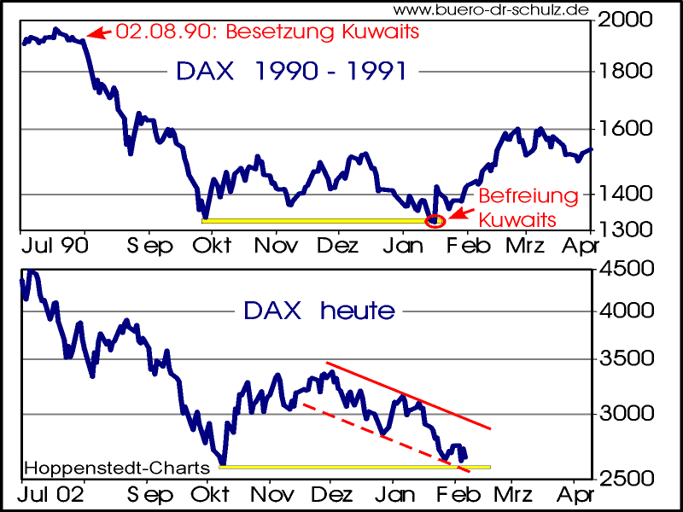

Vergleicht man die heutige Situation mit der des Einmarsches der Amerikaner und ihrer Alliierten in die Golfregion am 17.1.1991, so zeigt sich, dass der damalige Abwärtstrend durch steigende Kurse abgelöst wurde, und sich der Anstieg nach den ersten militärischen Erfolgen fortsetzte.

Standard & Poors 500 heute und Nikkei-Index von 1998 bis 2000

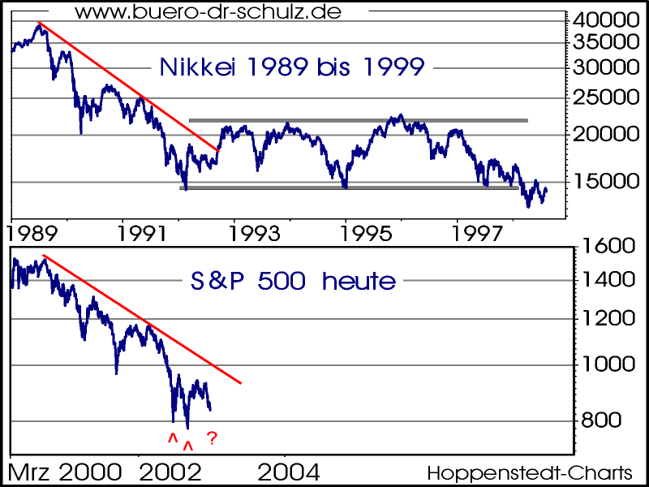

Beim S&P-Index könnte sich eine untere Umkehrformation in Form einer unteren Schulter-Kopf-Schulter ergeben. Allerdings ist es wenig wahrscheinlich, dass eine solche Trendwende einen Anstieg einläutet, wie wir ihn aus vergangenen Boomzeiten kennen.
Ich rechne eher mit einer Seitwärtsbewegung unter starken zyklischen Schwankungen, wie in den 60er Jahren (siehe Langfrist-Dax-Chart unten). Vergleichbar wäre beispielsweise die Seitwärtsbewegung in Japan von 1992 bis 2000.

DAX, Rentenindex und Auftragseingänge
Die Nachfrage der Anleger nach Rentenpapieren ließen die Zinsen zuletzt sehr stark fallen. Das zeigt sich an der Aufwärtsentwicklung der Kurse der festverzinslichen Wertpapiere, hier dargestellt am steigenden Rentenindex der Deutschen Börse AG (REX). Dieser nähert sich seinem historischen Hoch knapp oberhalb von 120 Punkten.

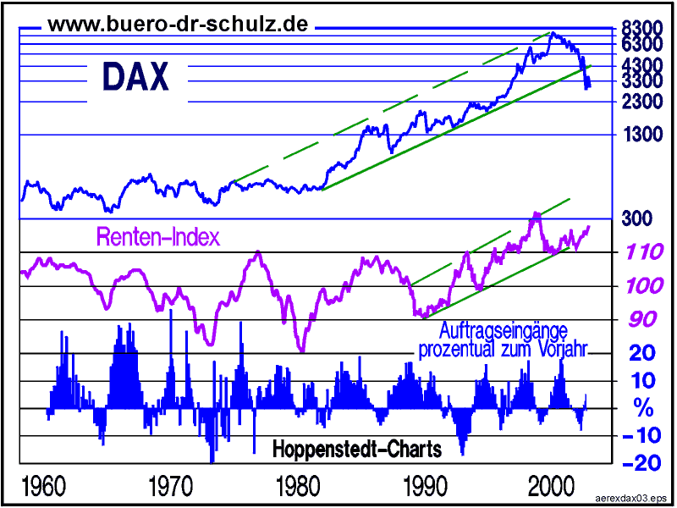

Trotz des jüngsten Rückgangs der Auftragseingänge im Dezember 2002 zeichnet sich hier dennoch eine untere Trendwende, beziehungsweise eine Bodenbildung ab. Fallende Zinsen und steigende Auftragseingänge waren in der Vergangenheit die Basis für einen steigenden Aktienindex.

